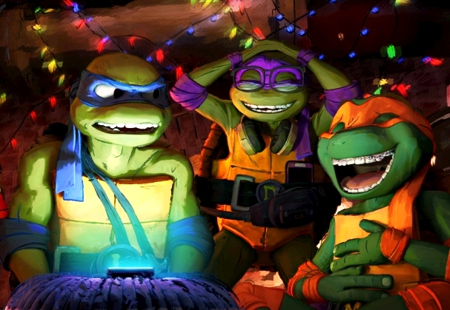
Želvy Ninja: Mutantí chaos
(Teenage Mutant Ninja Turtles: Mutant Mayhem)
Premiéra: 3. 8. 2023

UIP – Paramount, USA, 2023
Režie: Jeff Rowe, Kyler Spears
Scénář: Seth Rogen, Evan Goldberg, Jeff Rowe
Hudba: Trent Reznor, Atticus Ross
Hrají (v českém znění): Matěj Převrátil, Ondřej Havel, Jiří Köhler, Radovan Vaculík, Ivana Korolová, Tomáš Juřička

Zmutovaní želví kluci se vracejí na filmové plátno. A ve velkém stylu. Animovanou akční komedii zdobí originální vizuální styl a vtipné hlášky komika Setha Rogena, který k filmu Želvy Ninja: Mutantí chaos napsal scénář.
Kdyby nepřišli do kontaktu se záhadným zeleným slizem, byli by obyčejnými želvami z kanálu. Kdyby nepotkali zmutovaného krysáka Mistra Třísku, nestali by se mistry bojových umění a jmenovci legendárních renesančních umělců – Donatello (Donnie), Michelangelo (Micky), Leonardo (Leo) a Rafaelo (Raf). Jinak jsou to ale úplně normální teenageři, kteří milují dobrodružství a nesnášejí nudu. Té mají poslední dobou poměrně dost, protože Mistr Tříska je úzkostlivě střeží v jejich kanálovém doupěti. Má totiž celkem oprávněný strach, že by je lidi nepřijali. Jenže i sebelepší opatření má své skuliny a jednou takovou želví kluci proniknou a narazí na April, obyčejnou lidskou holku, která sní o tom, že se stane neohroženou reportérkou. Spolu s ní se rozhodnou vyrazit po stopách Supermouchy, tajemného vládce podsvětí, na kterého je policie krátká. April věří, že díky tomu konečně prorazí, a želví kluci zase doufají, že jako superhrdiny je svět snáz přijme. Nikdo z nich bohužel nepočítal s tím, že Supermoucha je obklopen armádou zmutovaných bouchačů, kteří se takových zelenáčů rozhodně neleknou.
„I když to tak na první pohled nevypadá, Želvy Ninja jsou můj velmi osobní příběh,“ vyznává se producent a scenárista Seth Rogen. „Je to film o teenagerech a pro teenagery. Všichni jsme do něho dávali vlastní vzpomínky na tu turbulentní doby – pocity trapnosti, nejistoty, touhu někam patřit a být přijímán svým okolím,“ říká Rogen. Právě „teen“ odlehčený styl vyprávění a komiksový styl animace jsou zásadními prvky, kterým chce nové zpracování legendárního příběhu oslovit dnešní mladou a dospívající generaci.

Přístupnost: pro všechny
Žánr: animovaná akční komedie
Verze: český dabing (2D)
Stopáž: 99 min
Formát: 2D DCP, zvuk 5.1
Monopol do: 3. 8. 2026
Programování: Zuzana Černá, GSM: 602 836 993, cerna@cinemart.cz
Filmy si objednejte na www.disfilm.cz

